**Как получить справку о социальных выплатах, не выходя из дома?**

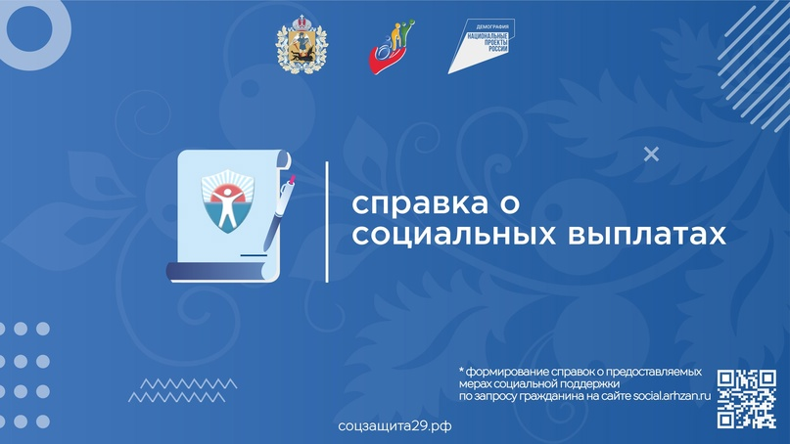

**На**[**интерактивном портале социальной защиты населения Архангельской области**](https://vk.com/away.php?to=https%3A%2F%2Fsocial.arhzan.ru&cc_key=)**реализовано формирование справок о предоставляемых мерах социальной поддержки по запросу гражданина.**

Оформление справки через [портал](https://vk.com/away.php?to=https%3A%2F%2Fsocial.arhzan.ru&cc_key=) не требует личного присутствия и участия специалиста соцзащиты. Весь процесс формирования справки является автоматизированным. Сформированная в личном кабинете справка подписывается электронной цифровой подписью.

Смотрите инструкцию 👇🏻

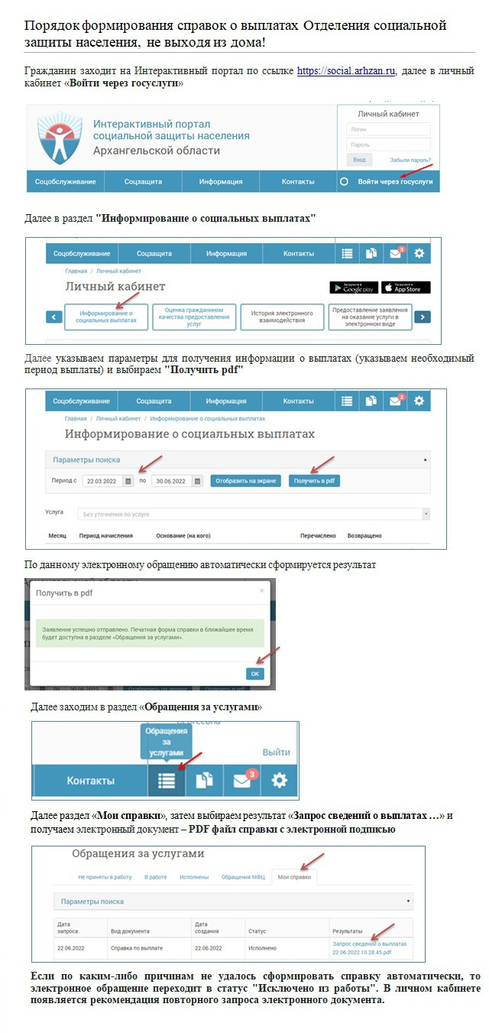

***#СоцЗащита29 #соцзащита #АрхангельскаяОбласть #МинТрудАО***